Un projet commun aux Assemblées de Quartier et, aux associations « Reine des prés » et « les amis du patrimoine de bains sur oust », se met en place autour d’un chemin de la biodiversité et du patrimoine.
Des sorties découvertes sont en cours avec des intervenants qualifiés dans ce domaine pour ouvrir nos yeux sur la richesse naturelle de notre commune et la mettre en valeur sur le circuit.
Le jeudi 11 mai, nous avons pu échanger avec :
- Henry-Claude COURONNE, grand connaisseur des oiseaux et de l’environnement
- Daniel GUAIS, botaniste, grand connaisseur du territoire
Tous les deux adhérents à Redon Bretagne Vivante (https://www.bretagne-vivante.org/organisateur/antenne-de-redon/
Nous avons pu évoquer notamment l’importance de pratiquer la tonte différenciée pour préserver la biodiversité dans nos jardins, l’attention particulière à donner aux hirondelles menacées d’extinction, aux chouettes et aux chauves souris si importantes à notre écosystème.
Les prochaines sorties seront autour du patrimoine bainsois (22 juin), des haies et arbres (6 juillet) et des eaux et zone humide (date à fixer).

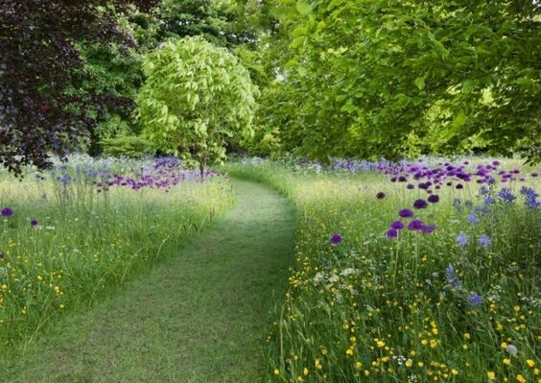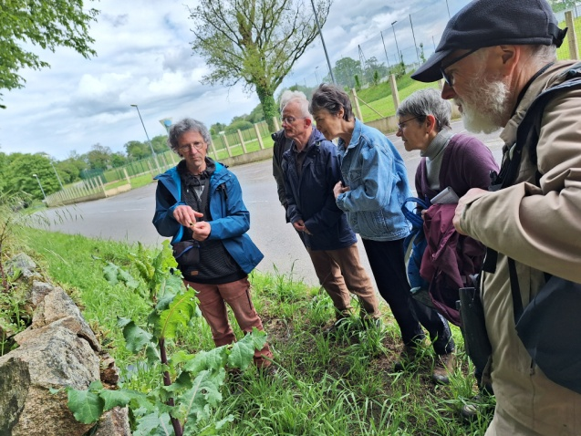

Qu'est-ce que la tonte différenciée ou tonte raisonnée ?
Le temps du gazon bien vert, parfaitement tondu, de façon uniforme, au ras du sol, est révolu. La tendance est aujourd'hui à la tonte différenciée qui consiste à ne tondre que pour créer des circulations permettant d'accéder à différentes parties du jardin, ce qui nécessite malgré tout de bien réfléchir, au préalable, aux passages faussement aléatoires de la tondeuse. Ainsi, ces cheminements tondus - jamais rectilignes pour des raisons esthétiques – vous permettront d'aller d'un point A à un point B correspondant à un trajet nécessaire au quotidien : par exemple entre le potager et le composteur, ou entre le poulailler et la maison, etc. Le passage de la tondeuse peut être motivé par l'accès à des petites bulles de tranquillité équipées d'un banc ou d'un transat, à des coins bucoliques ornés d'un bassin de jardin, d'un arbre majestueux, etc. Surtout maintenez des corridors écologiques permettant aux espèces de circuler entre leurs différents milieux de vie. Source : jardinage.lemonde.fr
Marie JOLLY, conseillère municipale déléguée aux Assemblées de quartier

